TRƯỜNG THCS LAM SƠN | ĐỀ KIỂM TRA HỌC KỲ I MÔN VẬT LÝ 9  NĂM HỌC 2017 – 2018  Thời gian 45 phút
Họ và tên: …………………………………………………………… Lớp…………
I. Chọn phương án trả lời đúng cho các câu sau:
Câu 1: Trong các biểu thức dưới đây, biểu thức của định luật ôm là:
A. R = U/I B. I = U/R C. U = I.R D. U = I/R
Câu 2: Hãy sắp xếp thứ tự các đơn vị đo của các đại lượng U, I, R
- Ampe, ôm, vôn B. Vôn, ôm, ampe
C. Ôm, vôn, ampe D.Vôn, ampe, ôm.
Câu 3: Có thể xác định điện trở của một vật dẫn bằng dụng cụ nào sau đây:
- Ampe kế B. Ampe kế và vôn kế
C. Vôn kế D. Cả A, B, C đều sai.
Câu 4: Số đếm công tơ điện ở gia đình cho biết.
A. Thời gian sử dụng điện của gia đinh B. Công suất điện mà gia đình sử dụng
C. Điện năng mà gia đình đã sử dụng D. Số thiết bị điện đang được sử dụng
Câu 5: 3 điện trở giống nhau mắc nối tiếp vào U không đổi nếu chuyển sang cùng mắc song song thì I trong mạch chính thay đổi như thế nào?
- Tăng 3 lần B. Giảm 3 lần
C. Tăng 9 lần D. Giảm 9 lần
Câu 6: Cho 3 điện trở R₁ = 3$Ω$, R₂ ₌ 6$Ω$, R₃ = 9$Ω$mắc song song với nhau. Điện trở tương đương của đoạn mạch có giá trị là:
- R > 9$Ω$ B. R > 3$Ω$
C. R < 3$Ω$ D. 3$Ω$ < R < 9$Ω$
Câu 7: Dòng điện có cường độ 2A chạy qua 1 điện trở 4$Ω$trong 10 giây thì toả ra một nhiệt lượng là bao nhiêu?
A. 80J B. 160J C. 320J D. 800J
Câu 8: Có 2 điện trở 5$Ω$và 10$Ω$được mắc nối tiếp với nhau. Nếu công suất của điện trở 5$Ω$ là p thì công suất điện trở 10$Ω$là:
A. p/2 B. p /4 C. p D. 2 p
Câu 9: Một bóng đèn có ghi là 220V - 75W khi đèn sáng bình thường thì điện năng sử dụng của đèn trong 1 giờ là:
A. 75KJ B. 150KJ C. 240KJ D. 270KJ
Câu 10: Trên một bóng đèn có ghi 6V - 3W, điện trở của bóng đèn này là:
A. 3$Ω$ B. 6$Ω$ C. 9$Ω$ D. 12$Ω$
Bài tập 1: Xác định chiều dòng điện và cá cực từ của nam châm trong 2 trường hợp như sau:
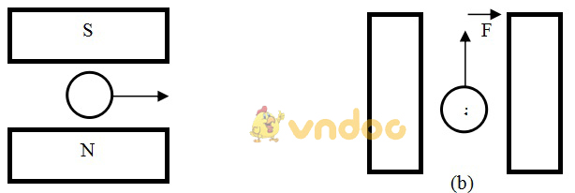
Bài tập 2: Mắc R₁ = 10$Ω$song song với R₂ = 40$Ω$rồi mắc nối tiếp với một biến trở R_{b} vào 2 điểm có hiệu điện thế không đổi U = 12 V.
- Vẽ sơ đồ mạch điện.
- Trên biến trở có ghi 42$Ω$- 5 A
+ Nêu ý nghĩa số ghi trên biến trở
+ Tính công suất tiêu thụ của mạch khi R_{b} = 12$Ω$
+ Khi con chạy của biến trở di chuyển cường độ dòng điện trong mạch chính thay đổi trong khoảng nào?

